[图像旋转复用？武汉大学中南医院肿瘤医院院长Xie, Conghua（音译：谢丛化）团队论文被质疑，背后多项国家级基金支持！](https://mp.weixin.qq.com/s?__biz=Mzk3NTcyMjQ5NA==&mid=2247484357&idx=3&sn=bff8ae87a73a85bf74f6aa053cb821ce)

清风编辑部[清风学术](javascript:void(0);)2025-04-09 16:19:35北京

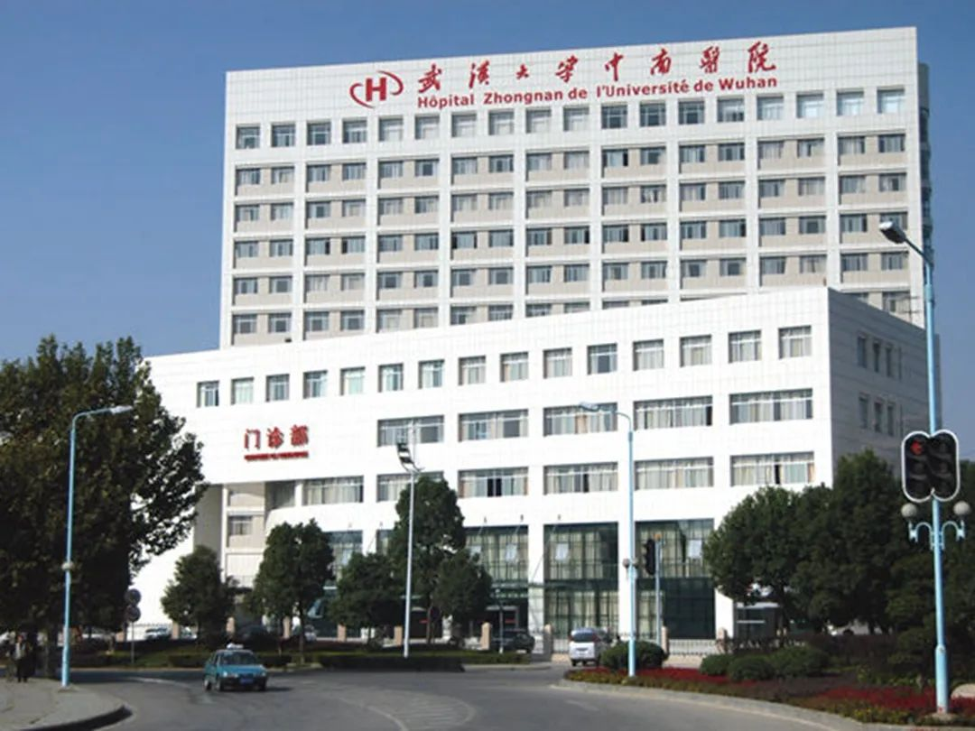

2023年05月19日，一篇题为：ERK and USP5 govern PD-1 homeostasis via deubiquitination to modulate tumor immunotherapy（ERK和USP5通过去泛素化调控PD-1稳态，调节肿瘤免疫治疗）的论文在《NATURE COMMUNICATIONS》期刊发表，论文DOI：10.1038/s41467-023-38605-3。2025年4月，在Pupbeer学术评论网站上，国际知名学术打假人Patania symphonodes对该论文提出质疑，认为局部图像存在旋转复用。

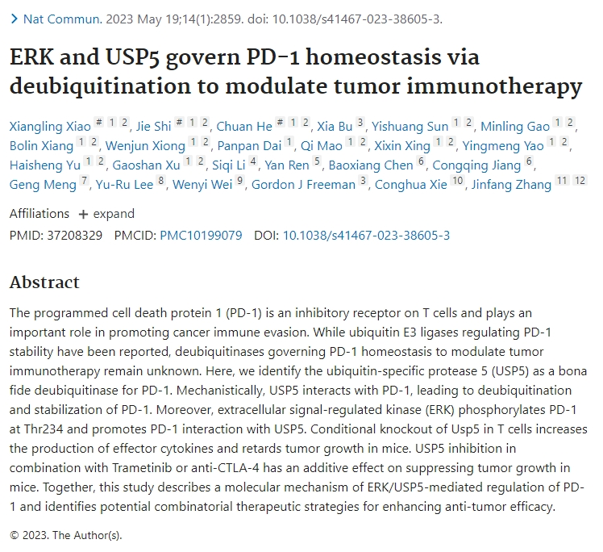

本论文研究内容为：程序性细胞死亡蛋白1（PD-1）是T细胞上的抑制性受体，在促进癌症免疫逃避中起着重要作用。虽然已经报道了调节PD-1稳定性的泛素E3连接酶，但控制PD-1稳态以调节肿瘤免疫疗法的去泛素酶尚不清楚。在这里，我们将泛素特异性蛋白酶5（USP5）识别为PD-1的真正的去泛素酶。从机械上讲，USP5与PD-1相互作用，从而导致PD-1的去泛素化和稳定。此外，细胞外信号调节激酶（ERK）在THR234处磷酸化PD-1并促进与USP5的PD-1相互作用。T细胞中USP5的有条件敲除可增加效应细胞因子的产生，并阻碍小鼠的肿瘤生长。USP5抑制与Trametinib或抗CTLA-4联合抑制对抑制小鼠肿瘤生长的添加作用。总之，这项研究描述了ERK/USP5介导的PD-1调节的分子机制，并确定了增强抗肿瘤功效的潜在组合治疗策略。。

本研究获得以下基金支持：国家重点研发计划[2022 yfc 3401500]；国家自然科学基金委员会[31970732，82273062，82203319，82103149]；中央高校基础研究基金[2042022 dx 0003]；湖北省发展项目[2020 BCA 069]；湖北省自然科学基金[2022 CFA 008]；武汉大学中南医院转化医学与跨学科研究联合基金[znjc 201922]；提高疑难疾病诊疗能力工程建设项目(肿瘤学)[2022 CFA 008]；美国美国国家癌症研究所[p50ca 101942]；中国药学会医院药学部[CPA-Z05-ZC-2022-002]；武汉市知识创新计划-基础研究。

通讯作者之一：Xie, Conghua（音译：谢丛化），疑为武汉大学中南医院主任医师，医学博士，肿瘤学教授、博士生导师，武汉大学中南医院肿瘤医院院长，肺部肿瘤放化疗科主任，国务院特殊津贴获得者，湖北省医学领军人才。

**质疑信息：**

Patania symphonodes：

比预想的要相似得多。ImageTwin检测到的相似性。

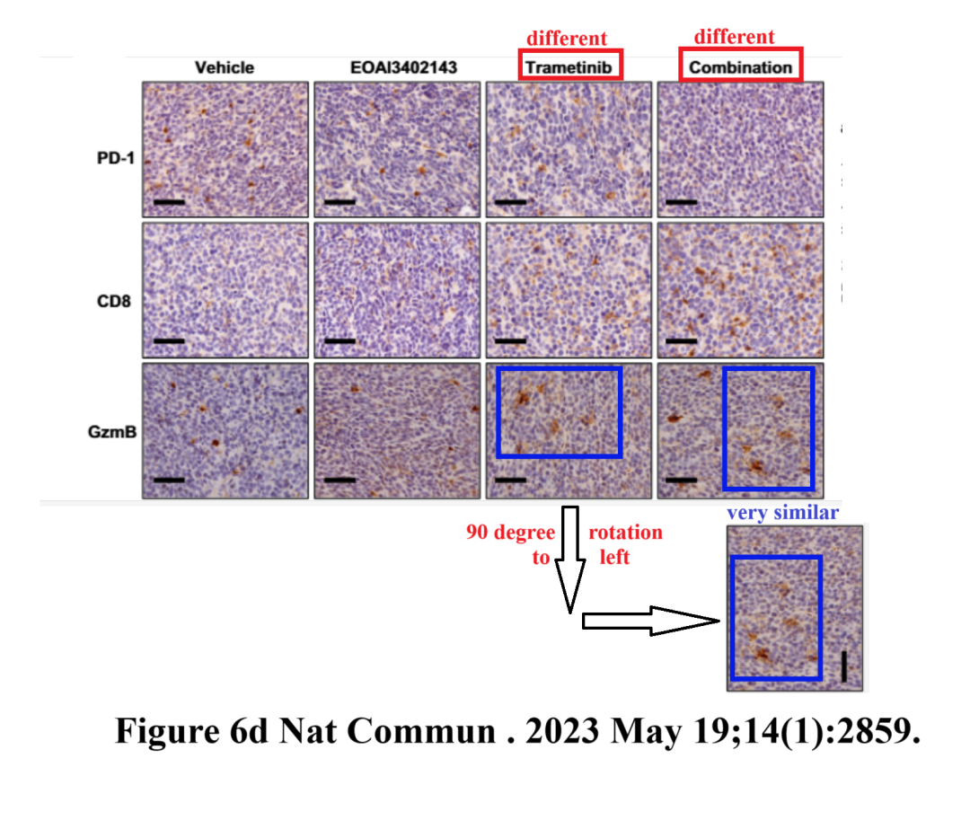

**参考信息：**

https://pubpeer.com/publications/8C57FAEFF83205C9C284D9323A3057#0

https://pubmed.ncbi.nlm.nih.gov/37208329/

**声明：**本报道中的信息来自学术网站公开资料，我们对其准确性及完整性不做任何保证，仅供读者参考。如有任何建议或查重需求，欢迎与我们联系。